Créations Fadis
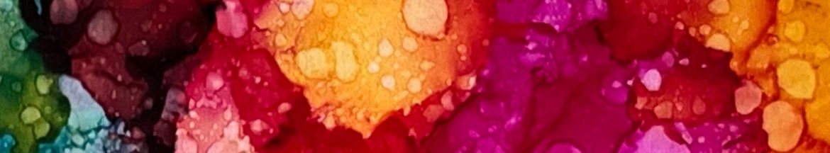Commande personnalisée – Boules multi-usages

Merci de remplir ce formulaire pour créer des boules uniques à votre image

1. Combien souhaitez-vous de chaque forme ?
• Rondes : ____
• Étoiles : ____
• Os de chien : ____

2. Quelle est la couleur dominante que vous aimeriez ? _______________________

3. Souhaitez-vous ajouter d’autres couleurs ?
☐ Oui (précisez) : _____________________________________________________
☐ Non

4. Avez-vous une occasion spéciale ou un thème à respecter ?
☐ Oui (précisez) : ______________________________________________________
☐ Non

5. Autres commentaires ou précisions utiles : ________________________________________________________________________________________________________________________________________________________________________________________________________________________________________________________________________________________________

Votre nom : _______________________________________________
Téléphone : _______________________________________________
Courriel : _________________________________________________
J'ai hâte de débuter ta boule magique.

Elle va briller sous le sapin et bien au-delà!

